辽宁省盘锦市中考理综试卷（化学部分）
（满分80分）
注意：所有试题必须在答题卡上作答，在本试卷上作答无效。
可能用到的相对原子质量：H~1 C~12 O~16 Na~23 Al~27 Si~28 S~32 Cu~64
一、选择题（本大题包括12道小题。1 ~8小题每题1分，9 ~12小题每题2分，共16分。每小题只有一个选项符合题意，请将符合题意的选项填在答题卡上）
1．下列变化属于化学变化的是（ ）
A.湿衣服晾干 B.灯泡发光 C.石蜡燃烧 D.海水晒盐
2．科学家发现富含维生素的物质具有较强的防辐射损伤功能。下列食物中富含维生素的是（ ）
A.豆油 B.米饭 C.牛肉 D.西红柿
3．下列溶液中，溶剂不是水的是（ ）
A.浓硫酸 B.医用酒精 C.生理盐水 D.碘酒
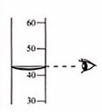
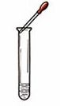
4．下列实验操作正确的是（ ）
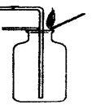
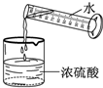

滴加液体 读取液体体积  二氧化碳验满 稀释浓硫酸
A B C D
5．下列各组物质按照单质、氧化物、混合物的顺序排列的是（ ）
A.石墨 生石灰 酒精 B.稀有气体 二氧化硫 稀硫酸
C.氧气 干冰 大理石 D.生铁 水 石油
6．用浓盐酸配制一定溶质质量分数的稀盐酸，实验时必不可少的一组仪器是（ ）
A.玻璃棒 量筒 烧杯 胶头滴管 B.托盘天平 量筒 烧杯 玻璃棒
C.托盘天平 玻璃棒 烧杯 胶头滴管 D.量筒 烧杯 漏斗 玻璃棒
7．下列关于金属材料的说法不正确的是（ ）
A.钛合金与人体有很好的“相容性”，可以用来制造人造骨
B.高炉炼铁是在高温条件下，利用炉内反应生成的一氧化碳把铁从铁矿石里还原出来炼得纯铁
C.合金的强度和硬度一般高于组成它们的纯金属，抗腐蚀性能也更好
D.日常使用的金属材料，大多数属于合金
8．“黄金有价玉无价”，某种玉石的主要成分为NaAlSi₂O₆，关于NaAlSi₂O₆的说法正确的是（ ）
A.该物质由三种元素组成 B.该物质由10个原子构成
C.该物质中硅元素的化合价为+6价 D.各元素的质量比为23︰27︰56︰96
9．不用外加试剂，下列溶液被鉴别出来的先后顺序是（ ）
①FeCl₃ ②K₂SO₄ ③MgCl₂ ④NaOH
A.①④③② B.①②④③ C. ③①④② D. ④①③②
10．现有32g某可燃物质在密闭容器中完全燃烧后，测得生成88g二氧化碳气体和72g水蒸气，则下列说法正确的是（ ）
A.该可燃物一定含有碳、氢、氧三种元素 B.该可燃物只含有碳、氢两种元素 C.该可燃物一定含有碳、氢元素，可能含有氧元素 D.此反应是置换反应
11．将适量的铜粉和镁粉的混合物放入一定量的硝酸银溶液中，充分反应后过滤，得到固体物质和无色滤液，则关于滤出的固体和无色滤液的下列判断正确的是（ ）
A.滤出的固体中一定含有银和铜，一定不含镁
B.滤出的固体中一定含有银，可能含有铜和镁
C.滤液中一定含有硝酸银和硝酸镁，一定没有硝酸铜
D.滤液中一定含有硝酸镁，一定没有硝酸银和硝酸铜
12．除去下列物质中的杂质，所选用的试剂或操作方法有错误的是（ ）
选项 | 物质 | 杂质(少量) | 试 剂 | 操作方法
A | N₂ | O₂ | 铜网 | 将混合气体缓缓通过灼热的铜网
B | KCl | K₂CO₃ | 盐酸 | 加入过量的盐酸、蒸发
C | KNO₃ | NaCl | 热水 | 溶解、降温结晶、过滤
D | MnO₂ | K₂MnO₄ | 足量的水 | 溶解、过滤、蒸发
二、填空题（本大题包括5道小题，每空1分，共18分）
13．用适当的化学用语填空（4分）：
（1）两个氦原子 ； （2）空气中含量最多的物质 ；
（3）熟石灰的阳离子 ；（4）不含金属元素的碱 。
14．下表列出了一些粒子的结构示意图，请回答问题：
A | B | C | D[来源:学,科,网Z,X,X,K] | E
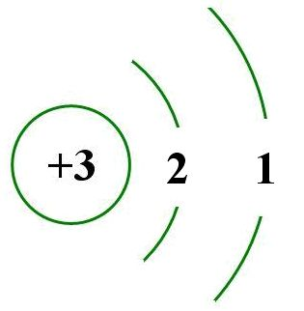 | 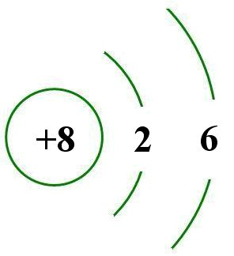 | 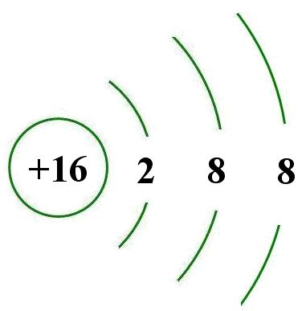 | 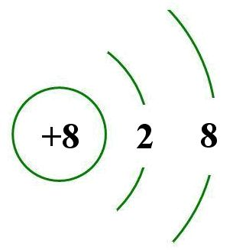 | 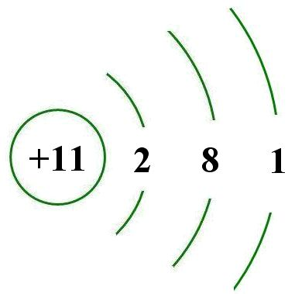[来源:Z#xx#k.Com]
（1）具有相似化学性质的原子是 （用ABCDE表示）；
（2）表格中共有 种元素的粒子；
（3）在化学反应中容易获得电子的粒子是 （用ABCDE表示）。
15．运用学过的化学知识填空：
（1）检验一块布料是羊毛织品还是合成纤维织品，最简便可靠的方法是 。
（2）测定溶液的酸碱度最简便的方法是使用 。
（3）在工业上，广泛用于玻璃、造纸、纺织和洗涤剂生产的盐是 。
（4）硬水煮沸后硬度降低是因为水中 减少的缘故。
（5）加油站、面粉加工厂、纺织厂、煤矿的矿井内，都标有“严禁烟火”的字样或图标，因为这些地方的空气中常混有 ，它们遇到明火，有发生爆炸的危险。
16．据2014年6月9日“中国之声”报道，日本向国际原子能机构汇报本国用于核电事业的放射性原料时，漏报了640公斤钚（元素符号Pu，原子序数94，相对原子质量244），据悉，这些钚足可以制造80枚核弹头。请回答：构成金属钚的粒子是 ，其原子核外共有 个电子。
17．请根据溶解度曲线（17题图一）回答有关问题：
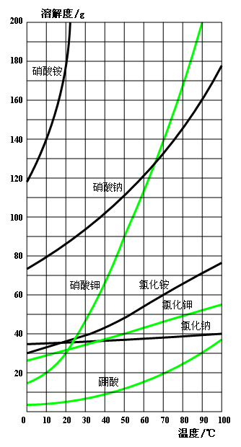
（1）10℃时，NH₄NO₃的溶解度为 g。
（2）分别将相同质量的氯化铵、氯化钠、硼酸的饱和溶 和溶液从60℃降温到20℃，析出晶体最少的是 。
（3）60℃时，将等质量的硝酸钠、硝酸钾、氯化铵配 分别配制成饱和溶液，所得溶液中溶质质量分数由
小 小到大的顺序是 。
（4）如图二所示，室温条件下，将底部尚有未溶解
硝酸钾晶体的硝酸钾饱和溶液的试管放入盛水的烧
杯中，欲使试管中溶液变成不饱和溶液，则可向烧
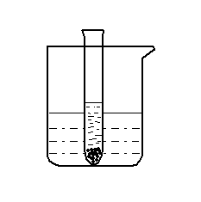
杯中加入的物质是 。

A.氢氧化钠固体 B.冰块
C.硝酸铵晶体 D.生石灰

第17题图一 第17题 图二
三、简答题（本大题包括5道小题，每空1分，共18分）
18．请回答下列各问：
（1）登山、潜水、医疗急救时都需要用氧气，是因为氧气 。
（2）适量摄入微量元素对人体健康很重要，人体若缺少 易产生龋齿。
（3）用化学方程式回答：
稀硫酸除铁锈： ；
不在溶液中发生的置换反应： 。
（4）野炊时，人们常把柴草架空，使燃烧更旺，请说明其中的道理：
19．世界卫生组织公布的一些致癌物质：亚硝酸盐、黄曲霉素、三四苯并芘等，在我们日常生活中很常见，比如隔夜的剩菜中亚硝酸钠（NaNO₂）的含量会增加，地沟油以及霉变花生中都含有黄曲霉素（C₁₇H₁₂O₆），而烧烤中三四苯并芘（C₂₀H₁₂）的含量也很高。
（1）上述三类致癌物中属于无机物的是（用化学式表示） ；
（2）计算黄曲霉素和三四苯并芘各一个分子中所含碳原子的个数比 ；
（3）请写出一种日常生活中能降低癌症发病率的做法 。
20．2014年是盘锦建市三十周年，“向海发展，以港强市”进入新阶段，环境整治和生态建设成效显著。
（1）自2012年迄今，全市人民都喝上了“放心水”，请说出你的一点节水做法：
]
（2）塑料制品为我们日常生活带来方便，但废弃塑料长期堆积会破坏土壤，污染地下水，危害海洋生物的生存。为此，主管部门强烈呼吁解决“白色污染”问题，请写出一种你生活中的做法： 。
21．（1）汽车尾气中氮、硫的氧化物排放到空气中溶于雨水会形成 。
（2）近期我国不少地区雾霾天气越来越严重，主要污染物是PM 2.5，易引起呼吸系统疾病，请举出一种你身边产生PM2.5的实例： 。
22．有一包粉末，已知其由BaCO₃、Cu(NO₃)₂、Na₂SO₄、NaCl、NaOH中的几种组成，现对其做以下实验，各步骤均已经充分反应，请回答问题：
加入过量 白色沉淀M
无色溶液①
Ba(NO₃)₂溶液 滴入少量 白色沉淀N
和少量酚酞后 无色溶液②
过滤 AgNO₃溶液
加水后 Ⅱ Ⅲ 无色溶液③
粉末
过滤I
足量 无色气体
沉淀
稀盐酸 蓝色溶液
Ⅳ
（1）请写出沉淀N的化学式： ；
（2）步骤Ⅱ所发生反应的化学方程式： ；
（3）无色溶液②中一定存在的溶质（酚酞除外）的化学式： ；
（4）请写出步骤Ⅳ中有气体生成的化学反应方程式，并注明基本反应类型：
； ；
（5）这包粉末中共含有 种物质。
- 实验探究题（本大题包括3道小题，每空1分，共22分）
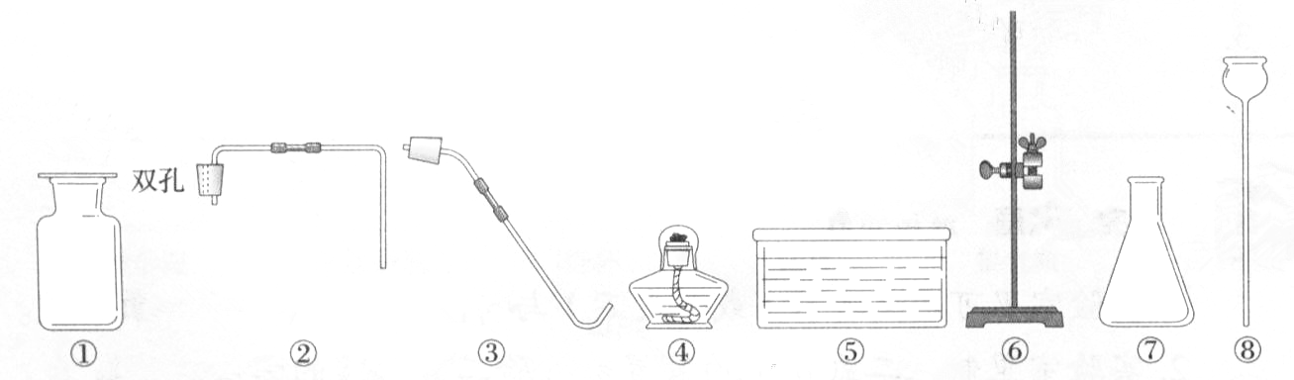
23．根据下图所给出的仪器回答问题：

（1）小华在实验室制取二氧化碳，他选用的仪器是 （填写序号），实验中，在加入药品时使用了浓度较大的盐酸，那么他制得气体中混入的杂质有 。他若要除去杂质，得到纯净的二氧化碳，需将发生装置的导管口与下列所选装置的导管口相连接的顺序是 ，然后再通入集气瓶中。
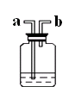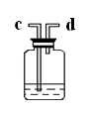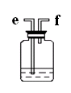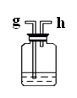
浓硫酸 烧碱溶液 澄清石灰水 饱和碳酸氢钠溶液
（2）利用小华组装的制取二氧化碳的装置还可用来制取氧气，在此反应中固体物质所起的作用是 。
（3）若补充一种仪器 （填写仪器名称），再利用题中给出的仪器，还可以组装成另一套制取较纯净氧气的装置，该反应的化学方程式为 ，用此法制取氧气，当气体收集完毕时应进行的操作是 ，再拆除装置，整理仪器。
24．实验室欲配制120g质量分数为16%的氯化钠溶液用于农业上的选种实验。实验员发现实验室中只有粗盐，他决定先将粗盐提纯后再配制。
（1）粗盐提纯的过程为：操作A→过滤→蒸发，操作A的名称为 。在蒸发时，需用玻璃棒不断搅拌蒸发皿中的液体，其目的是 。在进行该操作时，通常在实验台上放一个石棉网，该石棉网的用途是 。
（2）需要氯化钠的质量为 g。用调好的托盘天平称量所需的氯化钠时，发现天平的指针偏向左盘，此时应该进行的操作是 。
（3） 其它操作均合乎要求，最后溶液装瓶，请为该溶液写一张标签： 。
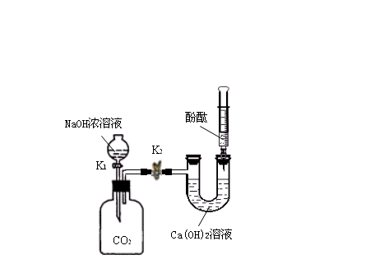
25．某兴趣小组在探究二氧化碳与氢氧化钠溶液反应的实验中，做了如图所示的实验：将足量的氢氧化钠浓溶液装入分液漏斗中，先打开阀门K₁，待氢氧化钠溶液完全进入广口瓶之后立即关闭K₁，充分反应后，打开止水夹K₂，请填写现象：
（1）U型管左侧的液体 ；
广口瓶中的液体出现浑浊。
（2）注射器中的液体 ；
U型管右侧液体 。
请写出广口瓶中出现浑浊现象的原因：
。
同学们将实验后的废液倒入烧杯中，过滤得白色沉淀和红色滤液，欲对滤液的成分进行探究，设计如下实验方案，请你帮助他们完成探究报告：
实 验 步 骤 | 实 验 现 象 | 实 验 结 论
①取滤液样品于试管中，加入 ； | 若有气泡冒出，且红色消失 | 原废液中的溶质为：  ；
②另取滤液样品于试管中，加入 。 | 若有白色沉淀出现，红色不消失 | 原废液中的溶质为：  。
【反思拓展】 实验步骤①中所加的试剂可换成以下 ，也能通过观察现象得出同样的结论。
A. CaCl₂溶液 B. Ba(OH)₂溶液 C. NaCl溶液
五、计算题（本大题包括1道小题，满分6分）
26．取一定质量的铜和氧化铜的混合物于烧杯中，向其中加入98g质量分数为10%的稀硫酸，恰好完全反应，得到杯内物质的总质量为118g。求：
（1）原混合物中铜的质量；
（2）反应后所得溶液中溶质的质量分数。（精确到0.1%）
参考答案及评分标准
题号 | 1 | 2 | 3 | 4 | 5 | 6 | 7 | 8 | 9 | 10 | 11 | 12
答案 | C | D | D | C | C | A | B | D | A | B | D | D
一、选择题（本大题包括12个小题，共16分。每小题只有一个正确答案，1—8小题每小题1分，9—12小题每小题2分）
二、填空题（本大题包括5道小题，每空1分，共18分）
13.（1）2He （2） N₂ （3）Ca²⁺ （4）NH₃·H₂O
14.（1）AE （2） 四 （3）B
15.（1）抽丝后点燃，闻气味(不取样不得分) （2）pH试纸 （3）碳酸钠(纯碱 苏打 Na₂CO₃均可)
（4）可溶性钙镁化合物（或钙、镁离子 或Ca²⁺、 Mg²⁺）（5）可燃性气体或粉尘
16. 钚原子 （答原子也给分） 94
17.（1）140（±1或2也可）（2）NaCl/氯化钠 （3）氯化铵<硝酸钾<硝酸钠 （4）AD
三、简答题（本大题包括5道小题，每空1分，共18分）
18. （1）能供给呼吸 （2）氟/F （3）Fe₂O₃+3H₂SO₄===Fe₂(SO₄)₃+3H₂O 氢气或木炭还原氧化铜、氧化铁等合理就给分
（4）架空柴草可增大可燃物与氧气接触面积
19.（1）NaNO₂ （2）17︰20 （3）不吃（或少吃）烧烤食物/不吃（或少吃）隔夜菜/不吃霉变食品（合理即给分）
20.（1）合理即给分 （2）合理即给分
21.（1）酸雨 （2）吸烟/燃放烟花爆竹/沙尘暴天气等合理即给分
22. （1）AgCl （2）Na₂SO₄+Ba(NO₃)₂=====BaSO₄↓+2NaNO₃
（3）NaNO₃、Ba(NO₃)₂、NaCl （答全得分）
（4）BaCO₃+2HCl====BaCl₂+H₂O+CO₂↑ 复分解反应 （5）五
四、实验题（本大题包括3道小题，每空1分，共22分）
23. （1）①②⑦⑧ 氯化氢气体和水蒸气（HCl和H₂O 顺序可颠倒 缺少一个不给分）ghab （2）催化作用 （3）试管 2KMnO₄====K₂MnO₄+MnO₂+O₂↑ 或
MnO₂
2KClO₃======= 2KCl+3O₂↑ 先将导管移出水槽，再熄灭酒精灯（答全给分）

24.（1）溶解 防止局部温度过高，造成液滴飞溅 放置热的蒸发皿，防止烫坏实验台
（2）19.2 从左盘减少氯化钠至天平平衡（不答“平衡”不得分） （3） 氯化钠溶液 16%

25.（1）有部分液体沿导管进入广口瓶 （有液体进入即给分）
（2）自动喷出/自动喷入U型管/进入U型管 （合理即可） 变红
二氧化碳与氢氧化钠反应生成的碳酸钠与氢氧化钙反应产生碳酸钙白色沉淀 （若用两个方程式回答也给分）
实 验 步 骤 | 实 验 现 象 | 实 验 结 论
取滤液样品于试管中，加入 足量稀盐酸/稀硫酸/稀硝酸等(必须答“足量或过量”) | 若有气泡冒出，且红色消失 | 原废液中的溶质为：  Na₂CO₃和NaOH
另取滤液样品于试管中，加入Na₂CO₃溶液/K₂CO₃溶液 | 若有白色沉淀出现，红色不消失 | 原废液中的溶质为：  Ca(OH)₂和 NaOH
【反思拓展】AB]

五、计算题（本大题包括1道小题，满分6分）
26. 解：设样品中CuO的质量为X, 生成的CuSO₄质量为Y。
CuO+H₂SO₄=====CuSO₄ +H₂O ……………… 1分
80 98 160
X 98g×10% Y

80 X
＝———— X=8g………………………… 1分
98 98g×10%

98 98g×10%
—— ＝—————— Y=16g………………………… 1分
- Y

（1）Cu的质量=118g-98g-8g=12g…………………… 1分

16g
（2）反应后所得溶液的溶质质量分数为————————×100%= 15.1% ……2分
118g－12g

答：略

